Департамент освіти і науки Донецької облдержадміністрації

Донецький обласний інститут післядипломної педагогічної освіти

Завдання ІІ етапу Всеукраїнської олімпіади з географії

2017 – 2018 навчальний рік
9 клас
Теоретичний тур
- Поясніть, що таке діаспора та які особливості географії української діаспори у світі. (12 балів).
- Які, на вашу думку, галузі сільського господарства слід розвивати в Україні високими темпами для задоволення потреб населення і поліпшення структури харчування? (12 балів).
- Поясніть зміст понять: господарство, етнічні землі, трудові ресурси, природний приріст, мусони, соціально-економічна географія (6 балів).
- Складіть нарис про населення України із десяти речень, у кожному з яких використайте одне із таких слів (словосполучень): демографічна політика, депопуляція, сальдо міграції, густота населення, урбанізація, субурбанізація, віковий склад, агломерація, мегалополіс, прийшле населення (12 балів).
Практичний тур
1. Знайдіть географічні помилки в тексті. (6 балів)
«Нарешті учасники нашої експедиції досягли загадкової, таємничої, як і раніше дикої Амазонки. Яким великим був наш інтерес до найповноводнішої річки світу, що перетинаючи Орінокську низовину, несе свої води в Тихий океан!
Наша нечисленна експедиція з неймовірними зусиллями пробиралася крізь непрохідні нетрі незайманого лісу. А яка розмаїтість рослинного світу! От мімоза з ажурними листочками, серед яких видніється граціозна голова жирафа. А яке захоплення викликала в нас найбільша квітка світу – Раффлезія Арнольді.
У заростях біля води ми почули дзижчання й насторожилися, знаючи, що в цих місцях водиться муха цеце. Не затримуючись, ми поспішили далі. Дорогою, неподалік від стежки, побачили носорога.
Після короткочасного привалу ми вирушили далі. Сонце піднімалось усе вище. Ми відчували спрагу від неймовірної сухості повітря. Незабаром хмари заволокли небо й пішов легкий дощ, що мрячить. На щастя, він незабаром закінчився, і ми знову рушили в дорогу. Важко було йти грузьким чорноземом, але думка досягти підніжжя Кіліманджаро підбадьорила нас, і ми не почували втоми. Наступила світла тропічна ніч, і ми зупинилися на привал.»

- На карті відстань від екватора по 30 меридіану до 10° пн. ш. становить 10 см. Чи можна визначити масштаб карти? Якщо так, то запишіть його у вигляді числового та іменованого масштабів (5 балів).

- Визначте, які географічні об’єкти описані у таблиці, та запишіть їх назви. З’ясуйте, у межах яких країн знаходяться дані об’єкти. (0-2 бали за 1 відповідь – 10 балів).

№ | Опис географічного об’єкта | Назва об’єкта | Географічні координати | Країна
1 | Це перший створений у світі національний парк. Його територія відома мальовничими ландшафтами, каньйонами, печерами, вулканічними озерами, гарячими джерелами, грязьовими вулканами. Особливою гордістю національного парку є найвищі у світі гейзери. У парку їх відомо близько 300, що становить 2/3 усіх гейзерів світу. Найвідоміші з них «Велетень», «Пароплав» та «Старий Служака». |  | 45° пн.ш., 110° зх.д.
2 | Цей мис не раз змінював свою назву. Його першовідкривач назвав Великий Кам'яний ніс. У ХVІІ-ХVІІІ ст. мис називали Необхідний ніс, Чукотський ніс. У 1778 році англієць Джеймс Кук наніс його на карту під назвою мис Східний. Ім'я першовідкривача закріпилося за мисом тільки у 1898 році на честь 250-річчя його відкриття. |  | 65° пн.ш., 170° зх.д.
3 | Це гора є найвищої точкою усієї Західної та усієї Південної півкулі Землі. Раніше помилково вважалася згаслим вулканом. Вершину гори вкривають льодовики, язики яких сягають довжини до 6 км. Гору названо за найменуванням річки, що бере початок на її схилах. У перекладі з мови індіанців кечуа це означає «кам’яний сторож». |  | 33° пд.ш.,  70° зх.д.
4 | Це невелике поселення називають «містом дощів». Воно розташоване на висоті 1313 м над рівнем моря і вважається найбільш вологим місцем на суходолі. Тут випадає в середньому 11 777 мм/рік. Тут були зареєстровані два метеорологічних рекорди: найбільша кількість опадів протягом року – 22987 мм (1860-1861) та найбільша кількість опадів за місяць (9299 мм, липень 1861). |  | 25° пн.ш.,  92° сх.д.
5 | Цей заповідник охороняє єдину в Європі ділянку степу, ніколи не орану людиною. Заповідник належить до 100 найвидатніших заповідників та парків світу. Спершу у 1887 році на цій території був створений ботанічний сад. У 1898 р. Фрідріх Фальц-Фейн оголосив про відкриття тут приватного заповідника. Нині – це біосферний заповідник. Тут збереглися скіфські кам'яні баби, поодинокі кургани, створений зоопарк, орнітопарк, дендопарк, де зібрані рослини й тварини з різних частин світу. |  | 49° пн.ш.,  34° сх.д.

4.Знайдіть географічні координати та абсолютні висоти нанесених на топографічну карту точок 1, 2, 3, 4. Запишіть відповіді у таблицю (8 балів).
№ точки | Географічні координати | Абсолютні висоти
1 | φ = λ =
2 | φ = λ =
3 | φ = λ =
4 | φ = λ =

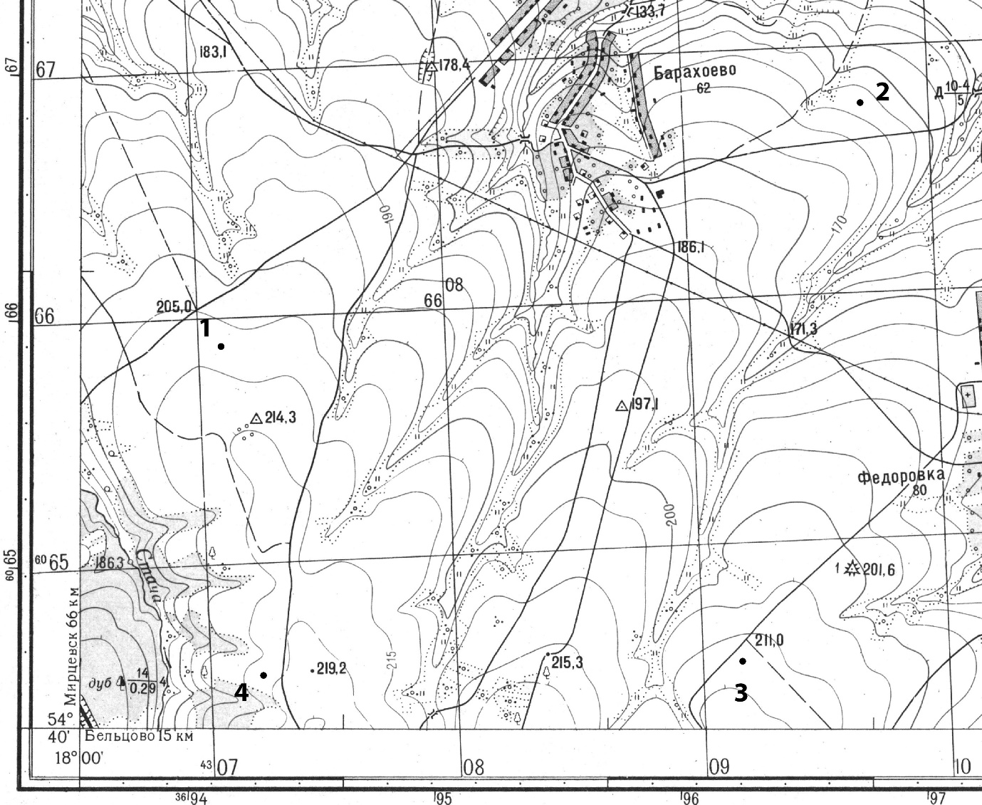

Тести
За правильну відповідь за кожне завдання №1-17 – 0-1 бал,
за кожне завдання №18-20 – від 0 до 4 балів.
1. | Укажіть правильний варіант числового масштабу, який відповідає наведеному лінійному масштабу?
 | А. 1 : 20 | В. 1 : 1000
 | Б. 1 : 2000 | Г. 1 : 20 000
2. | Коси північного узбережжя Азовського моря витягнуті з північного сходу на південний захід унаслідок впливу:  А. Прибережних течій, які рухаються проти годинникової стрілки.  Б. Людської діяльності, що сконцентрована в прибережних районах.  В. Річок, які виносять у море багато твердих речовин.  Г. Циклонів, що зумовлюють вітряну погоду в теплий період року.
3. | Укажіть електростанції одного типу:
 | А. Запорізька, Трипільська, Бурштинська. |  | В. Рівненська, Ладижинська, Каховська.
 | Б. Криворізька, Зміївська, Хмельницька. |  | Г. Кременчуцька, Південноукраїнська, Дністровська.
4. | Прикладом розвитку господарства України екстенсивним шляхом є:
 | А. Механізація робіт з реконструкції залізничних шляхів. |  | В. Збільшення кількості виробників будівельних матеріалів.
 | Б. Перехід фермерів на вирощування урожайних гібридних овочів. |  | Г. Підвищення кваліфікації працівників деревообробної промисловості.
5. | Восени буває короткочасне повернення теплої сонячної погоди, яке в народі називають «бабиним літом». За змістом уривку з літературного твору визначте метеорологічну ознаку «бабиного літа»: «…ясно і сонячно, легкий вітерець ледь погойдує павутину, ще в денному теплі ніжиться зелене й золотаве листя, а вже ніч дихне свіжістю першого приморозку…»
 | А. Від’ємний радіаційний баланс. |  | В. Тропічний циклон.
 | Б. Холодний атмосферний фронт. |  | Г. Стійкий антициклон.
6. | Із запропонованих карт топографічною є карта, масштаб якої.
 | А. 1 : 2 500 |  | В. 1 : 2 500 000
 | Б. 1 : 10 000 000 |  | Г. 1 : 25 000 000
7. | Виберіть назву ізоліній, що показують величину солоності води.
 | А. Ізогієта |  | В. Ізогіпса
 | Б. Ізотаха |  | Г. Ізогаліна
8. | Яку стадію виробництва алюмінію пропущену в логічному ланцюжку: «видобуток бокситів →…→ виробництво металевого алюмінію»?
 | А. Коксування вугілля. |  | В. Виробництво глинозему.
 | Б. Рафінування металу. |  | Г. Виробництво феросплавів.
9 | Відшукайте правильний ланцюг «підприємство – технологічна особливість виробництва – чинник розміщення»:
 | А. Хлібозавод – енергомістке – на сировину. |  | В. Комбінат чорної металургії – матеріаломістке – на кваліфіковані кадри.
 | Б. Цукровий завод – матеріаломітке – на сировину. |  | Г. Целюлозно-паперовий комбінат – водомістке – на споживача.
10. | Яку форму суспільної організації виробництва в машинобудуванні України відображено на схемі?
 | А. Кооперування.  Б. Концентрація.  В. Комбінування.  Г. Спеціалізація. |  | 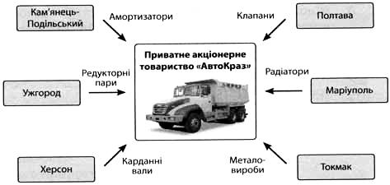
11. | До узбережжя якого материка прибуде судно, що рухається, не змінюючи курсу, від берегів Японії за азимутом 90°?
 | А. Австралії. |  | В. Північної Америки.
 | Б. Антарктиди. |  | Г. Південної Америки.
12. | На рисунку відображено профіль рельєфу території України вздовж лінії, що з’єднує дві протилежні крайні точки країни. У якому напрямку зорієнтований профіль, якщо рухатися від точки 1 до точки 2?
 | А. З заходу на схід.  Б. З півночі на південь.  В. З півдня на північ.  Г. Зі сходу на захід. |  | 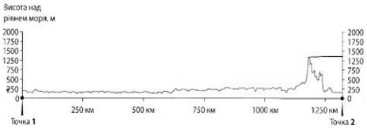
13. | У Києві за місцевим часом 6 год. ранку. Котра година за місцевим часом у Пекіні (116° 30´ сх. д.):
 | А. 16 год. 00 хв. |  | В. 5 год. 44 хв.
 | Б. 11 год. 44 хв. |  | Г. 13 год. 00 хв.
14. | Який тип електростанцій є найперспективнішим джерелом електроенергії для рекреаційних районів Українських Карпат?
 | А. Вітрові. |  | В. Геотермальні.
 | Б. Сонячні. |  | Г. Гідравлічні.
15. | З названих річок повністю по території України протікають:
 | А. Дніпро, Дністер. |  | В. Прип’ять, Десна.
 | Б. Західний Буг, Сіверський Донець. |  | Г. Південний Буг, Кальміус.
16. | У населеному пункті у дні весняного рівнодення кут падіння сонячних променів становить 42°. Отже, географічна широта даної місцевості становить:
 | А. 48° пн. ш. або 48° пд. ш. |  | В. 42° пн. ш. або 42° пд. ш.
 | Б. 23° пн. ш. або 23° пд. ш. |  | Г. 64° пн. ш. або 20° пд. ш.
17. | Визначте похил річки, яка має довжину 2500 км, бере початок на висоті 5245 м і впадає в Світовий океан.
 | А. 0,5 км/м |  | В. 209,8 см/км
 | Б. 2745 км |  | Г. 20 м/км
18. | Установіть відповідність між назвами поселень та їх функціональними типами:.
 | 1. Почаїв, Святогірськ.  2. Хмільник, Саки.  3. Золотоноша, Ніжин.  4. Нововолинськ, Бурштин. |  | А. Курортні центри.  Б. Релігійні центри.  В. Центри сільськогосподарських районів.  Г. Промислові спеціалізовані центри.  Д. Політико-адміністративні центри.
19. | Доберіть до кожної групи товарів чи послуг таку характеристику населення в регіоні, яка б зумовила збільшення попиту на них.
 | 1. Апарати для вимірювання артеріального тиску та корекції слуху.  2. Фарби для волосся, біжутерія.  3. Саджанці плодових та декоративних дерев.  4. Послуги дошкільних виховних закладів. |  | А. Збільшення народжуваності.  Б. Збільшення тривалості життя.  В. Зростання частики жінок.  Г. Збільшення частки національних меншин.  Д. Субурбанізація.
20. | Установіть відповідність між формами рельєфу та їх генетичними типами.
 | 1. Яри, балки.  2. Моренні горби, баранячі лоби.  3. Степові блюдця, поди.  4. Бархани, дюни. |  | А. Льодовиковий.  Б. Карстовий.  В. Антропогенний.  Г. Еоловий.  Д. Водно-ерозійний

